**PROYECTO DMSS**

**DSL 4WEB QUIZ**

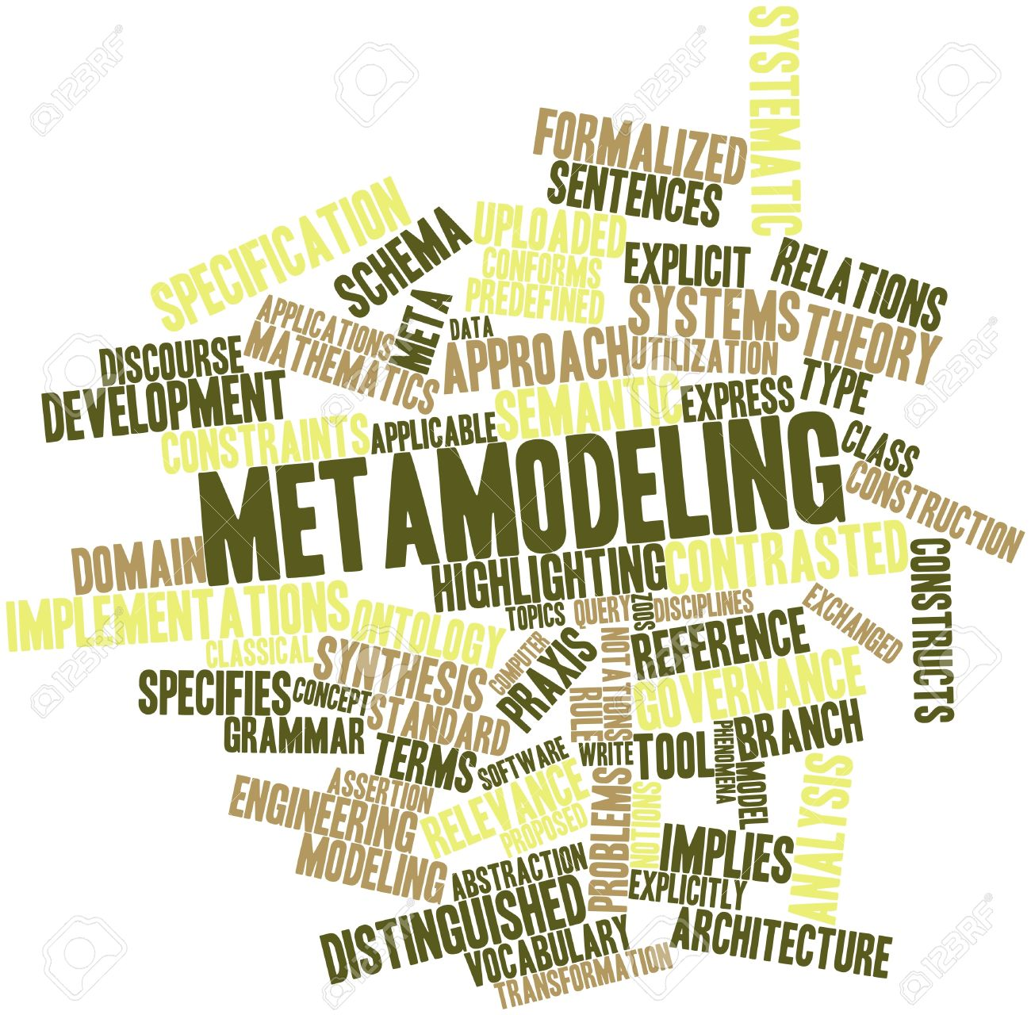

***JUAN LUIS FRAGOSO DEL REY - CARLOS GARCÍA CABEZÓN***

ÍNDICE :

Objetivo y dominio de aplicación del DSL - 1 -

Metamodelo del dominio - 1 -

Conceptos del dominio - 2 -

Indice :

Sintaxis concreta - 5 -

Ejemplo de modelo - 6 -

Generación de Código - 8 -

Estructura de carpetas - 8 -

/ (raíz de la aplicación) - 8 -

Index.html - 8 -

lEncuestas.php - 8 -

lCuestionarios.php - 8 -

Initialize.php - 8 -

/CRUD - 8 -

Dbconfig.php - 8 -

/CRUD/ENTIDAD - 8 -

Índice.php - 8 -

Créate.php - 8 -

Read.php - 8 -

Update.php - 8 -

Delete.php - 9 -

/CONSULTAS - 9 -

/CONSULTAS/cuestionario - 9 -

/CONSULTAS/encuestas - 9 -

Herramientas de desarrollo - 9 -

Puesta en marcha - 9 -

Contenido del archivo comprimido que se entrega - 9 -

# Objetivo y dominio de aplicación del DSL

El lenguaje específico de dominio presentado a continuación permite la creación de páginas web a partir de un modelo previamente definido. Dicha página web podrá contener entidades distintas, así como cuestionarios, encuestas (de las que se puede mostrar los resultados mediante gráficos), o la inclusión de redes sociales en cualquier página del sitio web, como puede ser, el timeline de Twitter de un usuario en la página Home.

Así, podemos dividir el DSL en los siguientes apartados:

Páginas CRUD 🡪 permite crear páginas de tipo Índice, Creación, Borrado, Detalle y Actualización de instancias de entidades definidas previamente o, por otro lado, un tipo especial de página, llamada CRUD, que permitirá generar las 5 páginas anteriores a la vez.

Consultas 🡪 Este tipo de páginas pueden ser encuestas o cuestionarios. Ambos están compuestos con preguntas cortas, de las que se debe definir la respuesta correcta, preguntas de selección, y preguntas de verdadero o falso.

Redes sociales 🡪 Este tipo de páginas permiten la inserción de redes sociales en nuestra página web mediante un script. Podemos encontrar dichos scripts en las propias páginas oficiales de las redes sociales, como pueden ser Twitter, Google +, RSS, …

# Metamodelo del dominio

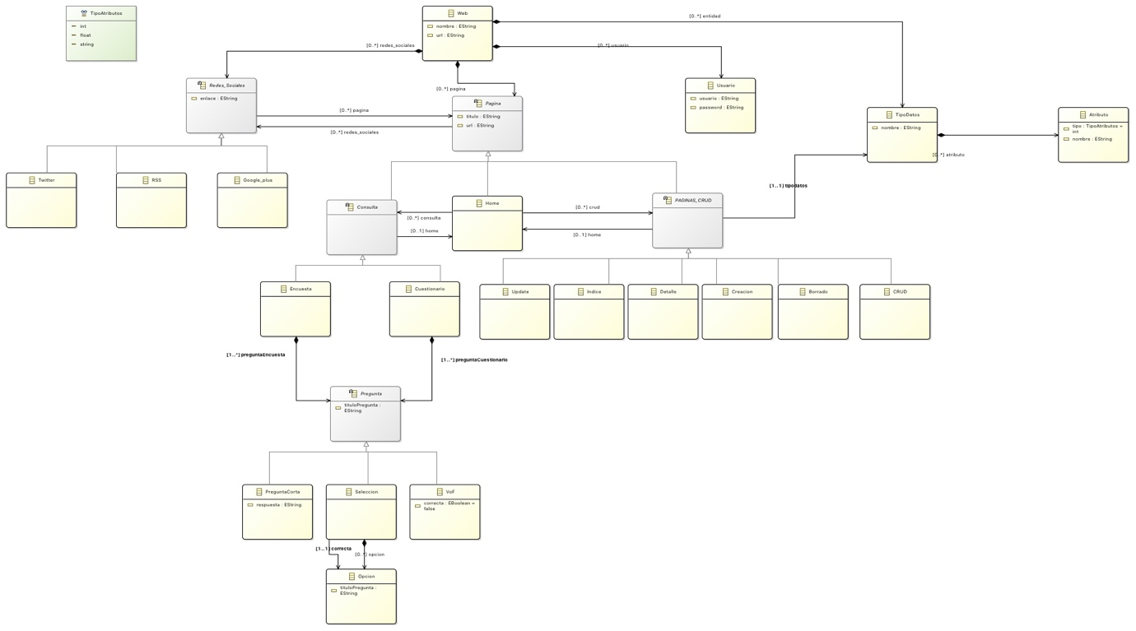

La imagen mostrada ofrece el metamodelo que permite el diseño de modelos para la creación de páginas web. En él se puede apreciar las diferentes partes enunciadas en el apartado anterior, es decir, las correspondientes a las entidades, páginas CRUD, consultas y redes sociales. La clase root es “Web”, que contiene al resto de elementos.

# Conceptos del dominio

* **Nombre del concepto : Web**
  + Descripción 🡪 Es el elemento root. Contiene el resto de elementos definidos en el modelo.
  + Atributos 🡪 Nombre, url.
  + Referencias a otros conceptos 🡪 Página, redes sociales, usuario.
  + Restricciones 🡪
* **Nombre del concepto : Redes Sociales**
  + Descripción 🡪 Elemento que define los diferentes tipos de redes sociales. Es una jerarquía en la que cada tipo de red social es hijo de la clase padre llamada Redes_Sociales.
  + Atributos 🡪 Enlace, que contiene el script para enlazar con la red social.
  + Referencias a otros conceptos 🡪 Página, Web.
  + Restricciones 🡪 El numero de redes sociales debe ser > 0.
* **Nombre del concepto : Pagina**
  + Descripción 🡪 Elemento que define una pagina. Puede ser de tipo Home, Pagina_Crud o Consulta.
  + Atributos 🡪titulo, url.
  + Referencias a otros conceptos 🡪 Redes_Sociales.
  + Restricciones 🡪
* **Nombre del concepto : Home**
  + Descripción 🡪 Página principal del sitio web
  + Atributos 🡪 Atributos heredados de la superclase Página.
  + Referencias a otros conceptos 🡪 Redes_Sociales, Pagina.
  + Restricciones 🡪
    - El nº de páginas Home debe ser 1.
    - La página Home contiene una referencia a todas las páginas de tipo PAGINAS_CRUD.
    - La página Home contiene una referencia a todas las páginas de tipo Consulta.
* **Nombre del concepto : Indice**
  + Descripción 🡪 Lista las distintas instancias que hay de un tipo de datos o entidad determinado.
  + Atributos 🡪 Atributos heredados de la superclase Página.
  + Referencias a otros conceptos 🡪 Redes_Sociales, Pagina.
  + Restricciones 🡪
* **Nombre del concepto : Creacion**
  + Descripción 🡪 Permite crear nuevas instancias de la entidad asociada a este tipo de página.
  + Atributos 🡪 Atributos heredados de la superclase Página.
  + Referencias a otros conceptos 🡪 Página, Redes_Sociales.
  + Restricciones 🡪 Debe existir una página de tipo Índice para esa entidad si se crea una página de tipo Creación para dicha entidad.
* **Nombre del concepto : Borrado**
  + Descripción 🡪 🡪 Permite borrar instancias de la entidad asociada a este tipo de página.
  + Atributos 🡪 Atributos heredados de la superclase Página.
  + Referencias a otros conceptos 🡪 Página, Redes_Sociales.
  + Restricciones 🡪 Debe existir una página de tipo Índice para esa entidad si se crea una página de tipo Borrado para dicha entidad.
* **Nombre del concepto : Detalle**
  + Descripción 🡪 🡪 Permite consultar instancias de la entidad asociada a este tipo de página.
  + Atributos 🡪 Atributos heredados de la superclase Página.
  + Referencias a otros conceptos 🡪 Página, redes sociales, usuario.
  + Restricciones 🡪 Debe existir una página de tipo Índice para esa entidad si se crea una página de tipo Detalle para dicha entidad.
* **Nombre del concepto : Update**
  + Descripción 🡪 Permite modificar instancias de la entidad asociada a este tipo de página.
  + Atributos 🡪 Atributos heredados de la superclase Página.
  + Referencias a otros conceptos 🡪 Página, Redes_Sociales.
  + Restricciones 🡪 Debe existir una página de tipo Índice para esa entidad si se crea una página de tipo Update para dicha entidad.
* **Nombre del concepto : CRUD**
  + Descripción 🡪 Permite crear las 5 páginas anteriores asociadas a una entidad a la vez, es decir, Índice, Creación, Borrado, Detalle y Update.
  + Atributos 🡪 Atributos heredados de la superclase Página.
  + Referencias a otros conceptos 🡪 Página, Redes_Sociales.
  + Restricciones 🡪 Si se ha definido un CRUD, no puede existir páginas de tipo Índice, Creación, Borrado, Detalle y Update para esa entidad.
* **Nombre del concepto : Consultas**
  + Descripción 🡪 Permite definir 2 tipos de consultas en el sitio web, que pueden ser cuestionarios o encuestas.
  + Atributos 🡪 Atributos heredados de la superclase Página.
  + Referencias a otros conceptos 🡪 Página, redes sociales, encuesta, cuestionario.
  + Restricciones 🡪
* **Nombre del concepto : Cuestionario**
  + Descripción Permite definir un cuestionario. Puede contener preguntas cortas, preguntas de selección o preguntas de verdadero o falso.
  + Atributos 🡪 Atributos heredados de la superclase Página.
  + Referencias a otros conceptos 🡪 Pregunta_Corta, Selección, Verdader_Falso.
  + Restricciones 🡪 El nº de cuestionarios debe ser > 0.
* **Nombre del concepto : Encuesta**
  + Descripción Permite definir una encuesta. Puede contener preguntas cortas, preguntas de selección o preguntas de verdadero o falso.
  + Atributos 🡪 Atributos heredados de la superclase Página.
  + Referencias a otros conceptos 🡪 🡪 Pregunta_Corta, Selección, Verdader_Falso.
  + Restricciones 🡪 El nº de encuestas debe ser > 0.
* **Nombre del concepto : Preguntas**
  + Descripción 🡪 Preguntas definidas en la consulta, pueden ser verdadero_falso, selección o pregunta corta.
  + Atributos 🡪 titulo_pregunta.
  + Referencias a otros conceptos 🡪 Selección, PreguntaCorta, VoF.
  + Restricciones 🡪 La respuesta para una pregunta corta debe estar definida.

# Sintaxis concreta

Descripción de la sintaxis concreta definida y cómo un usuario puede crear modelos conformes al metamodelo definido.

La sintaxis concreta ha sido creada con Eugenia. A continuación se describirá la sintaxis concreta realizada:

* Para realizar un modelo, en primer lugar, el usuario debe crear un nuevo proyecto y crear un archivo de tipo DSL_4WEBQUIZ DIAGRAM. Esto permitirá que ha medida que realice el modelo gráficamente, se genere un archivo de modelo que podrá ser usado posteriormente para la generación de código.
* En primer lugar, es necesario definir el nombre de la clase root en la sección propiedades y definir la url que definirá a nuestro sitio web.
* A continuación, mediante clics de ratón, podremos crear de manera gráfica nuestro sitio web creando componentes como la página Home, encuestas, cuestionarios, redes sociales, Crud, Índice, Detalle, …
* Si un elemento depende de otro elemento, como puede ser las entidades o tipo de datos, o las encuestas, los elementos que dependen de el se crean dentro de la clase principal arrastrándolos dentro de su contenedor, como se muestra en la siguiente figura:

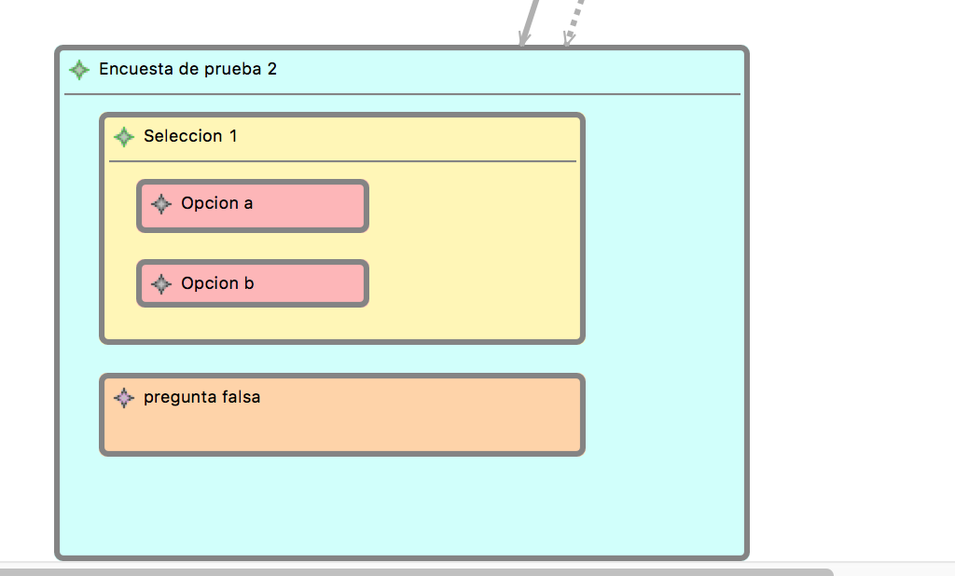

* Si los componentes tienen dependencias, tienen asociados un código de colores, que se muestra en la siguiente tabla:

|  |  |
| --- | --- |
| **Elemento** | **Color** |
| Atributo | Amarillo |
| Selección | Amarillo |
| Opción | Rojo |
| Verdadero o falso | Naranja |
| Pregunta corta | Verde |

* Para relacionar diferentes elementos, basta con unirlos con una flecha y quedará asociada automáticamente la relación.
* Por último, para validar el modelo, basta con darle a la opción Edit 🡪 Validate o, en el modelo generado, click derecho y validar.

# Ejemplo de modelo

El modelo que se incluye a continuación está relacionado con la creación de un sitio web para la universidad, en el que se describe asignaturas, profesores, centro de estudios, encuestas, cuestionarios y una red social.

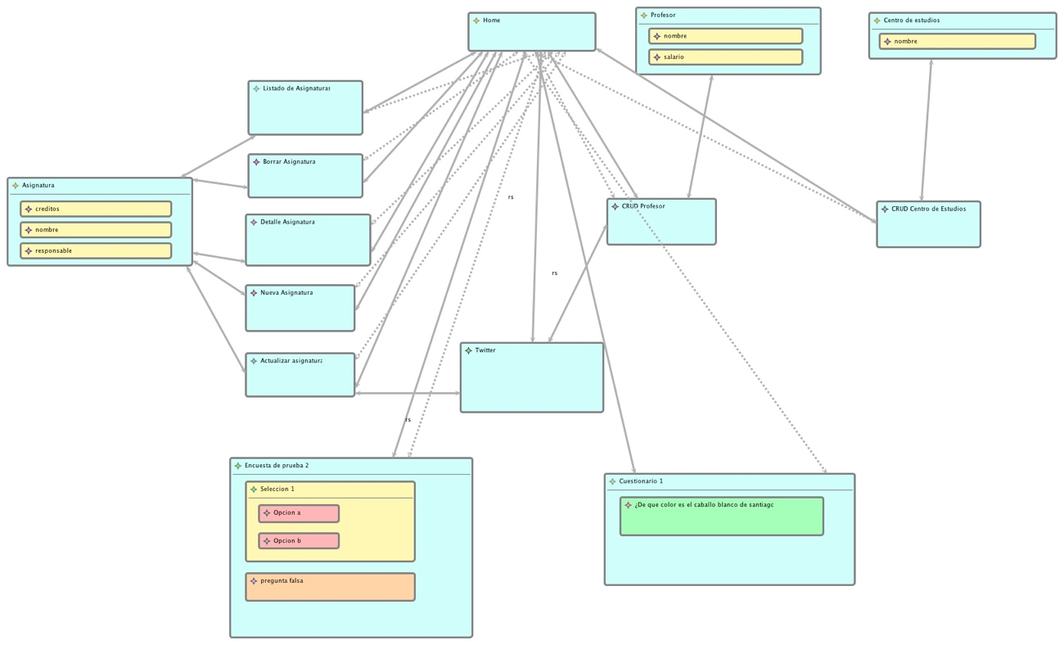

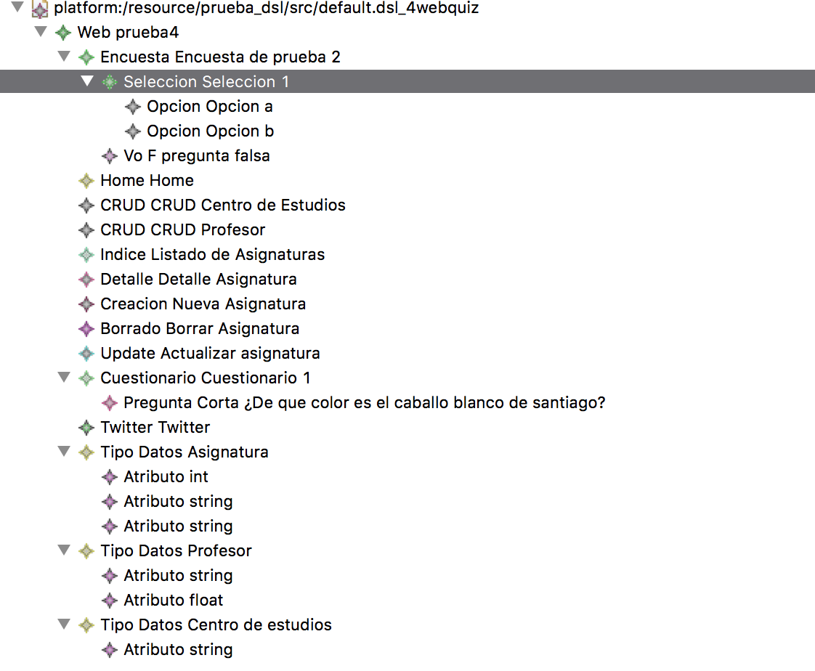

# Generación de Código

## Estructura de carpetas

La aplicación web generada tiene la siguiente estructura de carpetas y ficheros

### / (raíz de la aplicación)

## Index.html

Muestra una lista con todas las entidades que se han definido en el modelo. Haciendo clic en cualquiera de las entidades se mostraría una lista con las instancias de la misma.

## lEncuestas.php

Muestra una lista con todas las encuestas que se han definido en el metamodelo. Da la opción de, o bien contestar la encuesta haciendo clic en o bien ver los resultados que acumula la misma haciendo clic en 

## lCuestionarios.php

Muestra una lista con todos los cuestionarios que se han definido en el metamodelo. Da la opción de realizar el cuestionario pulsando el botón

## Initialize.php

Este fichero contiene el código PHP que hace las llamadas necesarias a la BBDD para generar la base de datos en la que se apoya la aplicación, así como insertar los datos necesarios.

## /CRUD

Dentro de la carpeta CRUD se encuentra el fichero dbconfig.php y una carpeta por cada entidad que se ha definido en el modelo.

## Dbconfig.php

Contiene el código de conexión a la base de datos MySQL, este fichero será importado por todas las páginas de la aplicación que necesiten acceder a datos.

## /CRUD/ENTIDAD

Cada entidad tiene una carpeta, esta contiene las páginas índice.php, créate.php, read.php, update.php, delete.php. Desde todas ellas, mediante un sistema de pestañas; se puede navegar por el resto de la página.

## Índice.php

Muestra un listado con todas las instancias de la entidad. Dependiendo de que la entidad tenga especificado en el modelo la existencia de página crear, borrar y/o modificar; se cargarán los botones que permitan realizar o no estas acciones.

## Créate.php

Muestra un formulario que permite crear una nueva instancia de la entidad. Al terminar la creación, se redirige automáticamente a índice.php a fin de poder ver que la nueva instancia se ha insertado.

## Read.php

Muestra el detalle de una instancia de una entidad.

## Update.php

Permite modificar una instancia de una entidad. Al realizar la modificación, se dirige a la página índice de la instancia.

## Delete.php

Muestra una vista de detalle de una instancia de una entidad y da la opción de borrarla. Cuando ha terminado con el borrado, el usuario es redirigido a la página índice de esa entidad.

## /CONSULTAS

Se definen en esta aplicación dos tipos de consultas, encuestas y cuestionarios. Cada tipo de consulta, tiene una subcarpeta asociada. Al igual que en la carpeta CRUD, esta también contiene el fichero dbconfig.php.

## /CONSULTAS/cuestionario

Esta carpeta contendrá tantos ficheros php como cuestionarios se hayan definido en el modelo. El nombre vendrá dado por el orden en el que se lean del modelo.

## /CONSULTAS/encuestas

Esta carpeta contendrá dos ficheros php por cada encuesta que se haya definido en el modelo.

* Los ficheros que tienen como nombre el orden en que se ha leído la encuesta del modelo mostrarán la encuesta.
* Los ficheros que tienen como nombre el orden en que se ha leído la encuesta del modelo terminado en RES muestran los resultados de la encuesta.

# Herramientas de desarrollo

La aplicación requiere de un servidor PHP 5 (para las pruebas utilizamos Apache) y MariaDB o MySQL para funcionar. Para el desarrollo se ha utilizado el servidor XAMP para Windows v5.6.23.

Para desarrollar la sintaxis concreta se ha utilizado EUGENIA v1.2.0.2 y Eclipse Mars.

Por último, para la generación de código, se ha utilizado Acceleo v3.6.1 con el mismo Eclipse utilizado anteriormente.

# Puesta en marcha

Para ejecutar la aplicación por primera vez, una vez generado el código; hay que seguir los siguientes pasos.

1. Copiar los ficheros y carpetas generados a la carpeta del servidor PHP.
2. Acceder a la página initilize.php. Esta inicializará la BBDD e insertará en ella los datos necesarios.
3. A partir de este momento la aplicación ya es completamente funcional

# Contenido del archivo comprimido que se entrega

A continuación se detallan los archivos que se entregan :

* + dsl_4webquiz
  + dsl_4webquiz.edit
  + dsl_4webquiz.editor
  + dsl_4webquiz.test
  + dsl_4webquiz.diagram
  + dsl_4webquiz.acceleo
  + Documentación del proyecto.
  + Modelo de ejemplo, que se encuentra dentro de los proyectos eclipse entregados.